Санкт-Петербургский национальный исследовательский
университет информационных технологий, механики и оптики

Факультет прикладной информатики
Направление подготовки 11.04.02

Лабораторная работа №1
«Разработка и анализ требований к инфокоммуникационной системе»

Выполнил:
Швалов Даниил Андреевич K4112c
Проверила:
Болгова Екатерина Владимировна

Санкт-Петербург
2025
СОДЕРЖАНИЕ
1 Введение 5
2 Ход работы 5
2.1 Определение набора требований 5
2.1.1 Видение системы 5
2.1.2 Создание пользовательских историй 7
2.1.3 Определение исходного концептуального представления 8
2.1.4 Определение основной функциональности 19
2.2 Разработка документа-концепции 20
2.3 Разработка спецификации требований 20
3 Вывод 20
ПРИЛОЖЕНИЕ А Документ о концепциях и границах 22
1 Бизнес-требования 22
1.1 Исходные данные 22
1.2 Возможности бизнеса 22
1.3 Бизнес-цели 22
1.4 Критерии успеха 23
1.5 Видение решения 23
1.6 Бизнес-риски 23
1.7 Предположения и зависимости 24
2 Рамки и ограничения проекта 24
2.1 Основные функции 24
2.2 Состав первого и последующих выпусков системы 24
2.3 Ограничения и исключения 25
3 Бизнес-контекст 25
3.1 Профили заинтересованных лиц 25
3.2 Приоритеты проекта 26
3.3 Особенности развертывания 27
ПРИЛОЖЕНИЕ Б Спецификация требований к ПО 28
1 Введение 28
1.1 Назначение 28
1.2 Соглашения, принятые в документах 28
1.3 Границы проекта 28
1.4 Ссылки 28
2 Общее описание 28
2.1 Общий взгляд на продукт 28
2.2 Классы и характеристики пользователей 29
2.2.1 Классы пользователей 29
2.2.2 Пользовательские требования 29
2.2.3 Функциональные требования 31
2.3 Операционная среда 32
2.4 Ограничения дизайна и реализации 32
2.5 Предположения и зависимости 33
3 Функции системы 33
3.1 Описание 33
3.1.1 Просмотр на карте в определенной области 33
3.1.2 Поиск и фильтрация по различным критериям 33
3.1.3 Просмотр меню 33
3.1.4 Изменение точек 34
3.1.5 Просмотр истории изменения точек 34
3.1.6 Поощрение пользователей 34
3.1.7 Аналитика 34
3.2 Варианты использования 34
4 Требования к данным 45
4.1 Логическая модель данных 45
4.2 Словарь данных 47
4.3 Отчеты 48
4.3.1 Отчет об изменениях в меню точки общественного питания 48
4.3.2 Отчет о количестве активных пользователей за день 49
4.3.3 Отчет об аналитике заведения 51
4.4 Целостность, сохранение и утилизация данных 52
5 Требования к внешним интерфейсам 52
5.1 Пользовательские интерфейсы 52
5.2 Интерфейсы ПО 52
5.3 Интерфейсы оборудования 52
5.4 Коммуникационные интерфейсы 52
6 Атрибуты качества 53
6.1 Требования по удобству использования 53
6.2 Требования к производительности 53
6.3 Требования к безопасности 53
6.4 Требования к доступности 53

Введение
Цель работы:
- изучить методику определения требований к инфокоммуникационной системе;
- разработать программные документы на создание системы, на основании которых будет организована реализация проекта.
Задачи:
- сформировать видение системы;
- создать пользовательские истории;
- определить исходное концептуальное представление в виде диаграммы вариантов использования и текстового описания;
- определить основную функциональность, представить ее в виде диаграммы требований;
- разработать документ-концепцию;
- разработать спецификацию требований.

Ход работы

Определение набора требований

Видение системы
В больших компаниях друзей, знакомых или коллег зачастую находятся люди с особыми предпочтениями к еде: кто-то не ест мясо, кто-то не переносит лук, кто-то придерживается какой-то диеты. В таком случае найти кафе или ресторан, который бы удовлетворял всем требованиям компании очень непросто.
Многим людям было бы удобно иметь мобильное приложение, которое позволило бы находить кафе и рестораны по различным критериям относительно предлагаемых блюд: наличие вегетарианской, или веганской еды, или еды, содержащей определенные типы мяса, низкокалорийной еды или еды, богатой белками, жирами и углеводами.
OpenRestaMap — это новая система, которая позволяет пользователям быстро и просто находить кафе и рестораны по различным критериям, таким как содержимое, состав, КБЖУ блюд и тому подобное. Контекстная диаграмма на рисунке 1 показывает внешние объекты и системные интерфейсы системы.
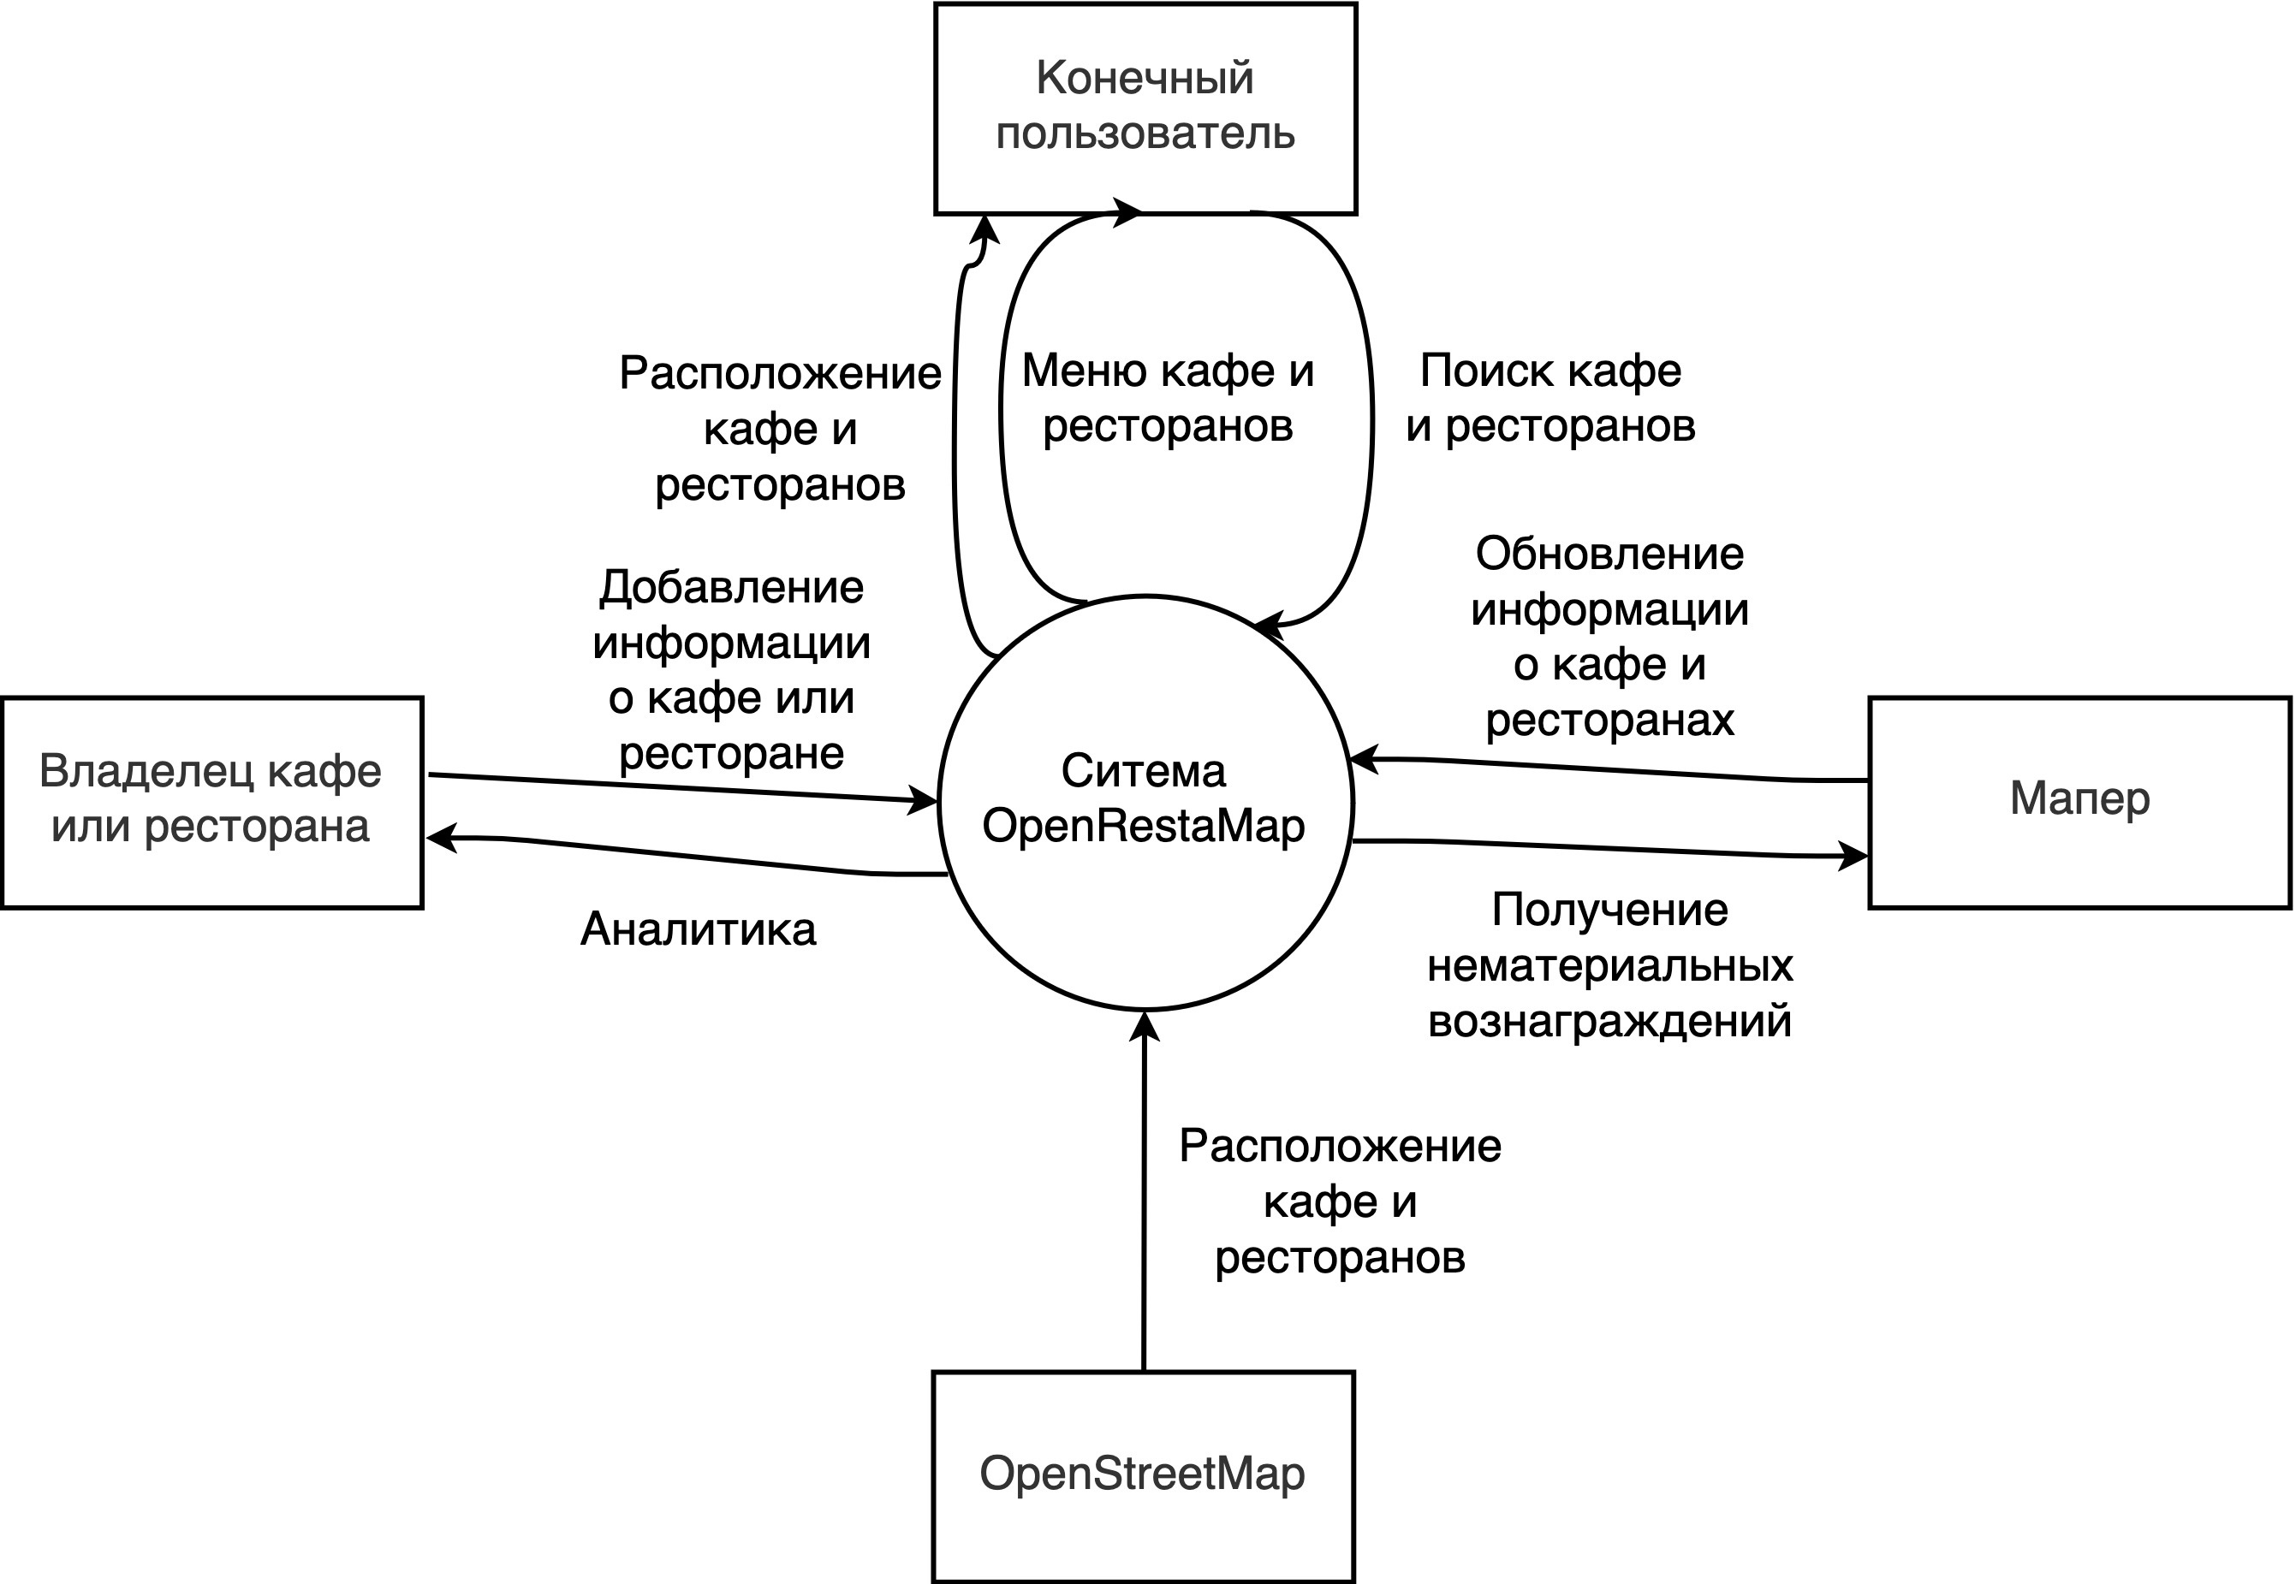Рисунок 1 — Контекстная диаграмма системы OpenRestaMap
Для пользователей, которым нужно искать рестораны и кафе по различным критериям, таким как состав и содержимое блюд, данная система OpenRestaMap является интернет-приложением, которое обеспечит простой и быстрый поиск кафе и ресторанов по различным критериям. В отличие от существующих интернет-приложений, наш продукт будет предлагать пользователям расширенную функциональность по фильтрации и поиску мест общественного питания, включая поиск по содержимому и составу блюд.
Система имеет следующие бизнес-цели:
- Сократить время поиска подходящего ресторана на 20% в течение 6 месяцев после первого выпуска системы.
- Увеличить полноту данных о кафе и ресторанах на 10% в течение 12 месяцев после первого выпуска системы.

Создание пользовательских историй
Для разрабатываемой системы были выделены следующие классы пользователей:
- конечный пользователь — пользователь, который использует систему для поиска кафе или ресторанов;
- мапер — пользователь, который является активным участником сообщества, часто вносит изменения в систему на добровольной основе, дополняет и актуализирует данные;
- владелец кафе или ресторана — пользователь, который заинтересован в продвижении своей точки общественного питания.
Для данных классов пользователей были выделены следующие пользовательские истории:
- как конечный пользователь, я хочу иметь возможность посмотреть кафе и рестораны на карте в определенной области, чтобы можно было найти ближайшее подходящее заведение;
- как конечный пользователь, я хочу иметь возможность искать кафе и рестораны по различным критериям, в т. ч. по содержимому меню, чтобы найти для себя наиболее подходящее место;
- как конечный пользователь, я хочу иметь возможность посмотреть меню кафе или ресторана, в котором будет содержаться информация о составе блюд, КБЖУ, фотографии, чтобы понимать, какие блюда есть в кафе или ресторане;
- как мапер, я хочу иметь возможность вносить изменения в информацию о кафе или ресторане, чтобы иметь возможность внести свой вклад;
- как мапер, я хочу иметь возможность просмотреть историю изменений кафе или ресторана, чтобы иметь возможность отменить изменения;
- как мапер, я хочу получать нематериальные вознаграждения за внесение изменений в систему, чтобы повысить мотивацию вносить изменения;
- как владелец кафе или ресторана, я хочу видеть аналитические данные о популярности моего кафе или ресторана, чтобы собирать различную статистику о моем заведении.

Определение исходного концептуального представления
Исходя из вышеописанных пользовательских историй и бизнес-целей была сформирована диаграмма вариантов использования. Она представлена на рисунке 2.
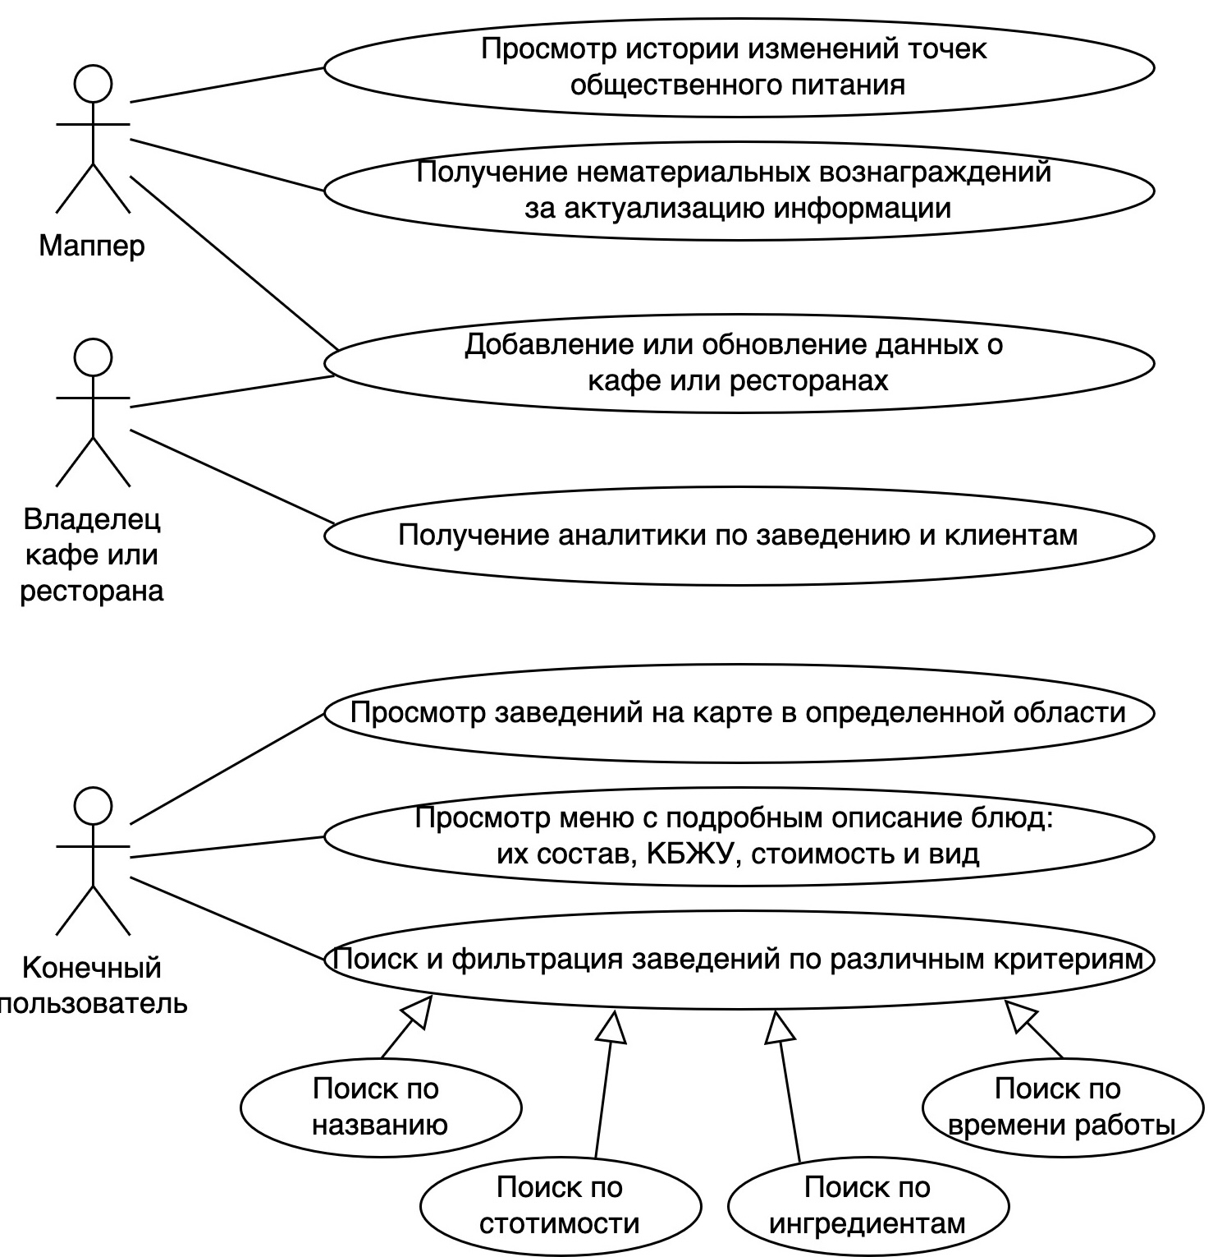Рисунок 2 — Диаграмма вариантов использования
В таблице 1 представлено описание варианта использования «Просмотр на карте в определенной области».
Таблица 1 — Вариант использования «Просмотр на карте в определенной области»
Идентификатор и название | UC- 1 Просмотр на карте в определенной области
Основное действующее лицо | Конечный пользователь
Описание | Пользователь выбирает область на карте. Система отображает кафе и рестораны в заданной области в виде точек.
Триггер | Пользователь открывает карту и выбирает область
Предварительные условия | PRE-1. Система в данный момент доступна.  PRE-2. Пользователь открыл интернет-приложение.
Выходные условия | POST-1. Пользователю выведена информация о кафе и ресторанах в заданной области.  POST-2. В базу данных сохранены аналитические данные.
Нормальное направление развития варианта использования | 1.0 Просмотр на карте в определенной области  1. Пользователь выбирает область на карте.  2. Система выполняет поиск всех кафе и ресторанов в заданной области, возвращает найденные места пользователю.  3. Система сохраняет аналитические данные о запрошенных и найденных местах.
Исключения | 1.0.E1. В определенной области нет кафе и ресторанов  1. Система отображает карту без каких-либо точек.
Приоритет | Высокий
Частота использования | Не менее 10 запросов в секунду
Специальные требования | Система должна собирать информацию о кафе и ресторанах из OpenStreetMap
Предположения | Кафе и рестораны из OpenStreetMap должны быть актуальными

В таблице 2 представлено описание варианта использования «Поиск и фильтрация по различным критериям».
Таблица 2 — Вариант использования «Поиск и фильтрация по различным критериям»
Идентификатор и название | UC-2 Поиск и фильтрация по различным критериям
Основное действующее лицо | Конечный пользователь
Описание | Пользователь с помощью поискового меню указывает критерии подходящих кафе и ресторанов. Система обрабатывает запрос, находит подходящие кафе и рестораны, после чего возвращает их пользователю.
Триггер | Пользователь открывает поисковое меню
Предварительные условия | PRE-1. Система в данный момент доступна.  PRE-2. Пользователь открыл интернет-приложение.
Выходные условия | POST-1. Пользователю выведена информация о кафе и ресторанах, подходящие под заданные критерии.  POST-2. В базу данных сохранены аналитические данные.
Нормальное направление развития варианта использования | 2.0 Поиск и фильтрация по различным критериям  1. Пользователь выбирает критерии, по которым будут фильтроваться кафе и рестораны.  2. Система выполняет поиск всех кафе и ресторанов, которые подходят под указанные критерии, возвращает найденные места пользователю.  3. Система сохраняет аналитические данные о запрошенных и найденных местах.
Исключения | 2.0.E1. Подходящих кафе и ресторанов не нашлось  1. Система отображает сообщение «Не удалось найти подходящее место».  2. Система предлагает изменить параметры запроса.
Приоритет | Высокий
Частота использования | Не менее 1 запроса в секунду
Специальные требования | Нет
Предположения | Нет

В таблице 3 представлено описание варианта использования «Просмотр меню».
Таблица 3 — Вариант использования «Просмотр меню»
Идентификатор и название | UC-3 Просмотр меню
Основное действующее лицо | Конечный пользователь
Описание | Пользователь выбирает интересующее его кафе или ресторан. С помощью специальной кнопки пользователь попадает на страницу меню ресторана. На данной странице пользователь может ознакомиться с блюдами.
Триггер | Пользователь нажимает кнопку открытия меню.
Предварительные условия | PRE-1. Система в данный момент доступна.  PRE-2. Пользователь открыл интернет-приложение.
Выходные условия | POST-1. Пользователю выведена информация о меню кафе или ресторана.  POST-2. В базу данных сохранены аналитические данные.
Нормальное направление развития варианта использования | 3.0 Просмотр меню  1. Пользователь выбирает интересующее его кафе или ресторан.  2. Система возвращает пользователю информацию о кафе или ресторане.  3. С помощью специальной кнопки пользователь запрашивает у системы страницу меню кафе или ресторана.  4. Система возвращает информацию о меню кафе или ресторана пользователю.  5. Система сохраняет аналитические данные о запрошенном меню.
Исключения | 3.0.E1. У кафе или ресторана нет информации о меню  1. Система отображает сообщение «У этого места пока не заполнено меню».  2. Система предлагает заполнить меню.
Приоритет | Высокий
Частота использования | Не менее 1 запроса в секунду
Специальные требования | Нет
Предположения | Нет

В таблице 4 представлено описание варианта использования «Изменение точек».
Таблица 4 — Вариант использования «Изменение точек»
Идентификатор и название | UC-4 Изменение точек
Основное действующее лицо | Мапер
Описание | Мапер выбирает интересующее его кафе или ресторан. Система возвращает информацию о кафе или ресторане. Мапер изменяет, актуализирует или дополняет информацию о кафе или ресторане.
Триггер | Мапер нажимает кнопку изменения кафе или ресторана
Предварительные условия | PRE-1. Система в данный момент доступна.  PRE-2. Пользователь открыл интернет-приложение.  PRE-3. Личность пользователя аутентифицирована.
Выходные условия | POST-1. В системе сохранены изменения, выполненные мапером.  POST-2. В базу данных сохранены аналитические данные.
Нормальное направление развития варианта использования | 4.0 Изменение точек  1. Пользователь выбирает интересующее его кафе или ресторан.  2. Система возвращает пользователю информацию о кафе или ресторане.  3. С помощью специальной кнопки пользователь переходит в режим изменения кафе или ресторана.  4. Пользователь изменяет информацию о кафе или ресторане, после чего нажимает кнопку сохранения.  5. Система проверяет введенные данные и сохраняет их в базу данных.
Исключения | 4.0.E1. Пользователь ввел некорректные данные  1. Система отображает сообщение «Введены некорректные данные».  2. Система подсвечивает поля, в которых введены некорректные данные.
Приоритет | Высокий
Частота использования | 60 запросов в час
Специальные требования | Система должна проверять пользовательские вводимые данные
Предположения | Пользователь может попытаться отправить некорректные данные

В таблице 5 представлено описание варианта использования «Просмотр истории изменения точек».
Таблица 5 — Вариант использования «Просмотр истории изменения точек»
Идентификатор и название | UC-5 Просмотр истории изменения точек
Основное действующее лицо | Мапер
Описание | Мапер выбирает интересующее его кафе или ресторан. Система возвращает информацию о кафе или ресторане. Мапер запрашивает у системы историю изменений кафе или ресторана. В случае необходимости мапер отменяет какие-то изменения.
Триггер | Мапер нажимает кнопку истории изменений кафе или ресторана
Предварительные условия | PRE-1. Система в данный момент доступна.  PRE-2. Пользователь открыл интернет-приложение.  PRE-3. Личность пользователя аутентифицирована.
Выходные условия | POST-1. Пользователь получил исторические данные.
Нормальное направление развития варианта использования | 5.0 Просмотр истории изменения точек  1. Пользователь выбирает интересующее его кафе или ресторан.  2. Система возвращает пользователю информацию о кафе или ресторане.  3. С помощью специальной кнопки пользователь переходит в режим изменения информации о кафе или ресторане.  4. Система возвращает историю изменений кафе или ресторана.
Исключения | Нет
Приоритет | Высокий
Частота использования | 30 запросов в час
Специальные требования | Нет
Предположения | Нет

В таблице 6 представлено описание варианта использования «Поощрение пользователей».
Таблица 6 — Вариант использования «Поощрение пользователей»
Идентификатор и название | UC-6 Поощрение пользователей
Основное действующее лицо | Мапер
Описание | За дополнение и актуализацию данных маперу начисляются очки рейтинга. При соблюдении некоторых специальных условий пользователю могут быть присвоены достижения.
Триггер | Маппер изменяет информацию о кафе или ресторанах
Предварительные условия | PRE-1. Система в данный момент доступна.  PRE-2. Пользователь открыл интернет-приложение.  PRE-3. Личность пользователя аутентифицирована.
Выходные условия | POST-1. Информация о рейтинге пользователя сохранена в системе.
Нормальное направление развития варианта использования | 6.0 Поощрение пользователей  1. Пользователь выбирает интересующее его кафе или ресторан.  2. Система возвращает пользователю информацию о кафе или ресторане.  3. С помощью специальной кнопки пользователь переходит в режим изменения информации о кафе или ресторане.  4. Пользователь вводит изменения, система сохраняет изменения пользователя  5. Система начисляет пользователю рейтинг и выдает достижение, если были выполнены все условия
Исключения | Нет
Приоритет | Среднее
Частота использования | 10 запросов в час
Специальные требования | Нет
Предположения | Нет

В таблице 7 представлено описание варианта использования «Аналитика».
Таблица 7 — Вариант использования «Аналитика»
Идентификатор и название | UC-7 Аналитика
Основное действующее лицо | Владелец кафе или ресторана
Описание | Пользователь выбирает интересующее его кафе или ресторан. С помощью специальной кнопки пользователь попадает на страницу просмотра аналитики.
Триггер | Пользователь нажимает кнопку просмотра аналитики для кафе или ресторана
Предварительные условия | PRE-1. Система в данный момент доступна.  PRE-2. Пользователь открыл интернет-приложение.
Выходные условия | POST-1. Пользователь получил аналитические данные о кафе или ресторане
Нормальное направление развития варианта использования | 7.0 Аналитика  1. Пользователь выбирает интересующее его кафе или ресторан.  2. Система возвращает пользователю информацию о кафе или ресторане.  3. С помощью специальной кнопки пользователь запрашивает у системы страницу аналитики.  4. Система возвращает аналитические данные для кафе или ресторана пользователю.
Исключения | 7.0.E1. У кафе или ресторана нет аналитических данных  1. Система отображает сообщение «У этого места пока нет аналитических данных».
Приоритет | Средний
Частота использования | 5 запросов в час
Специальные требования | Нет
Предположения | Нет

Определение основной функциональности
Исходя из вышеописанных вариантов использования, к системе предъявляются следующие функциональные требования:
- система должна поддерживать просмотр кафе и ресторанов на карте в определенной области;
- система должна поддерживать возможность расширенного поиска кафе и ресторанов, в т. ч. по содержимому меню;
- система должна поддерживать возможность просмотра меню кафе или ресторана;
- система должна предоставлять встроенный редактор для изменения информации о кафе или ресторане;
- система должна хранить и предоставлять доступ к истории изменений информации о кафе или ресторане;
- система должна иметь систему достижений и нематериальных вознаграждений;
- система должна предоставлять аналитические функции для кафе и ресторанов.
На рисунке 3 представлена диаграмма вышеописанных требований в нотации SysML.
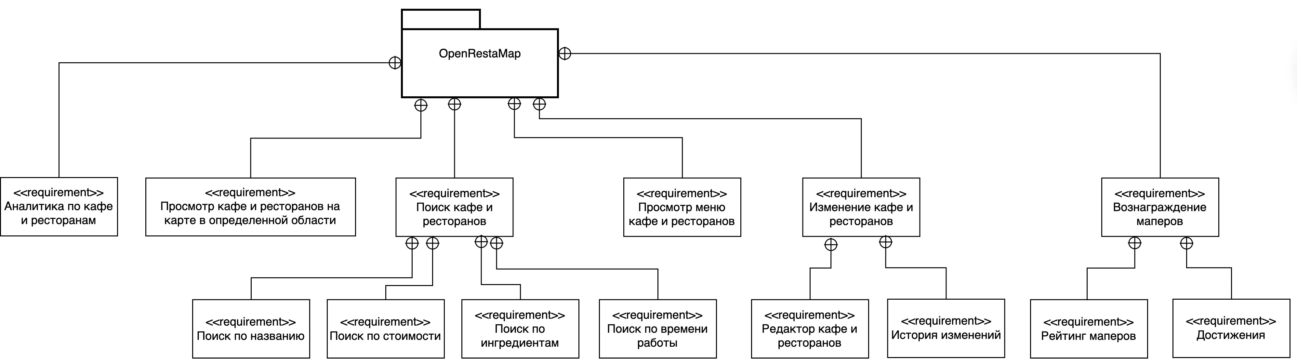Рисунок 3 — Диаграмма требований

Разработка документа-концепции
Вышеописанная информация о системе была преобразована в документ о концепциях и границах (приложение А). Кроме вышеперечисленной информации, в него были добавлены такие пункты, как объем первоначально запланированной версии, объем последующих версий, профили заинтересованных лиц, приоритеты проекта и особенности развертывания.

Разработка спецификации требований
Для разрабатываемой системы была сформирована спецификация требований к ПО (приложение Б), а также словарь терминов (приложение В). В них описаны такая информация о разрабатываемой системе, как назначение, операционная среда, ограничения дизайна и реализации, функции системы, требования к данным, требования к внешним интерфейсам и атрибуты качества.

Вывод
В ходе выполнения данной лабораторной работы была изучена методика определения требований к инфокоммуникационной системе. Результатом данной лабораторной работы стали программные документы на создание системы, на основании которых будет организована реализация проекта. Данные документы представлены в виде документа о концепциях системы и спецификации требований к ПО.
В ходе разработки программных документов были использованы языки моделирования для визуального описания и проектирования программных систем UML и SysML. Данные языки имеют следующие различия:
- UML в первую очередь предназначен для объектного моделирования в области разработки программного обеспечения;
- SysML рассчитан на проектирования широкого спектра систем, таких как программное обеспечение, аппаратное обеспечение, бизнес-процессы и т. п.
Таким образом, при для объектного моделирования внутреннего устройства ПО (классов, компонентов и т. п.) в большинстве случаев лучшим выбором будет UML, а для моделирования бизнес-процессов и верхнеуровневых связей между системами более подходящим выбором станет SysML.

ПРИЛОЖЕНИЕ А
Документ о концепциях и границах

Бизнес-требования

Исходные данные
В больших компаниях друзей, знакомых или коллег зачастую находятся люди с особыми предпочтениями к еде: кто-то не ест мясо, кто-то не переносит лук, кто-то придерживается какой-то диеты. В таком случае найти кафе или ресторан, который бы удовлетворял всем требованиям компании очень непросто. Нередки случаи, когда неправильный выбор заведения общественного питания приносит большое количество дискомфорта членам группы. В то же время кафе и рестораны, предлагающие большой выбор блюд, которые бы точно удовлетворили всем предпочтениям каждого члена группы, теряют своих клиентов.

Возможности бизнеса
Многим людям было бы удобно иметь мобильное приложение, которое позволило бы находить кафе и рестораны по различным критериям относительно предлагаемых блюд: наличие вегетарианской, или веганской еды, или еды, содержащей определенные типы мяса, низкокалорийной еды или еды, богатой белками, жирами и углеводами. Кафе и рестораны, в свою очередь, также заинтересованы в подобном приложении, поскольку оно является одним из способов продвижения, через которое клиенты смогут узнать о заведении. Также это мобильное приложение может выступать в качестве единой системы онлайн-меню как для пользователей, так и для заведений: пользователи получают платформу, где они могут узнать меню практически любого заведения, а заведения могут сэкономить средства на создании и обновлении бумажных меню.

Бизнес-цели
BO-1 Сократить время поиска подходящего ресторана на 20% в течение 6 месяцев после первого выпуска системы.
BO-2 Увеличить полноту данных о кафе и ресторанах на 10% в течение 12 месяцев после первого выпуска системы.

Критерии успеха
SM-1 Количество уникальных активных пользователей за день, которые используют систему для поиска кафе и ресторанов, будет превышать 1000 человек после 6 месяцев запуска системы.
SM-2 Количество уникальных активных пользователей за день, которые используют систему для актуализации информации о кафе и ресторанах, будет превышать 50 человек после 6 месяцев запуска системы.

Видение решения
Для пользователей, которым нужно искать рестораны и кафе по различным критериям, таким как состав и содержимое блюд, данная система OpenRestaMap является интернет-приложением, которое обеспечит простой и быстрый поиск кафе и ресторанов по различным критериям. В отличие от существующих интернет-приложений, наш продукт будет предлагать пользователям расширенную функциональность по фильтрации и поиску мест общественного питания, включая поиск по содержимому и составу блюд.

Бизнес-риски
RI-1 Система будет содержать неполные данные, из-за чего пользователи не смогут найти интересующие их кафе и рестораны. (Вероятность = 0,6; ущерб = 3.)
RI-2 Система будет содержать неактуальные данные, из-за чего пользователи могут сделать неправильный выбор места. (Вероятность = 0,6; ущерб = 3.)
RI-3 Злоумышленники будут производить атаки с целью искажения или удаления данных из системы. (Вероятность = 0,4; ущерб = 9.)
RI-4 Системой будет пользоваться малое число пользователей, из-за чего будет страдать полнота и актуальность данных. (Вероятность = 0,5; ущерб = 6.)

Предположения и зависимости
AS-1 Число активных пользователей системы будет достаточным, чтобы поддерживать данные о кафе и ресторанах в актуальном и полном состоянии.
AS-2 Фотографии, данные о содержимом и составе и прочие характеристики блюд будут достаточно подробными и качественными, чтобы поиск по кафе и ресторанам работал с высокой точностью.
DE-1 Данные о расположении кафе и ресторанов будут доступны в картографическом сервисе OpenStreetMap.

Рамки и ограничения проекта

Основные функции
FE-1 Просмотр точек общественного питания на карте в определенной области.
FE-2 Поиск и фильтрация точек общественного питания по различным критериям, в том числе по содержимому блюд.
FE-3 Просмотр меню точек общественного питания, содержащего подробное описание блюд: их состав, КБЖУ, стоимость, фотографии.
FE-4 Изменение точек общественного питания.
FE-5 Просмотр истории изменения точек общественного питания.
FE-6 Поощрение пользователей за внесение изменений в меню точек общественного питания с помощью системы рейтинга и нематериальных вознаграждений.
FE-7 Аналитика популярности точек общественного питания.

Состав первого и последующих выпусков системы
В таблице 8 представлен состав первого и последующих выпусков системы.
Таблица 8 — Состав первого и последующих выпусков системы
Функция | Выпуск 1 | Выпуск 2 | Выпуск 3
FE-1. Просмотр точек на карте | Реализована полностью
FE-2. Поиск и фильтрация | Базовые функции поиска | Расширенные функции поиска
FE-3. Просмотр меню | Реализована полностью
FE-4. Изменение точек | Реализована полностью
FE-5. Просмотр истории изменения точек | Реализована, если  позволит время | Реализована полностью
FE-6. Поощрение пользователей | Не реализована | Реализована система уровней | Реализована система достижений
FE-7. Аналитика | Не реализована | Реализована, если  позволит время | Реализована полностью

Ограничения и исключения
LI-1 В системе не будет реализован оффлайн режим.
LI-2 В системе не будет реализована возможность бронирования мест.
LI-3 В системе не будет реализована возможность оплаты заказов.

Бизнес-контекст

Профили заинтересованных лиц
В таблице 9 представлены профили заинтересованных лиц.
Таблица 9 — Профили заинтересованных лиц
Заинтересованное лицо | Основная ценность | Отношение | Основные интересы | Ограничения
Конечные пользователи | Уменьшение времени на поиск точки общественного питания | Большой энтузиазм, но могут использовать систему меньше, чем ожидается, из-за наличия существующих решений | Простота использования | Необходимость доступа к Интернету, наличие мобильного устройства
Маперы | Использование картографической системы с открытыми данными | Большой энтузиазм | Внесение личного вклада в развитие открытых картографических систем | Необходимость доступа к Интернету, наличие мобильного устройства или персонального компьютера
Владельцы точек общественного питания | Продвижение точек общественного питания, сбор аналитики, экономия средств на поддержании бумажных меню | Поддерживают, но с осторожностью | Простота использования | Могут не иметь возможности поддерживать информацию в актуальном состоянии

Приоритеты проекта
В таблице 10 представлены приоритеты проекта.

Таблица 10 — Приоритеты проекта
Область | Ограничения | Движущая сила | Степень свободы
Функции | Все функции, запланированные на выпуск 1.0, должны быть полностью реализованы
Качество | 95% пользователь-ских проверочных тестов должны быть выполнены; все тесты на защищенность должны быть выполнены
Сроки |  |  | По плану выпуск 1 должен быть доступен к концу II квартала 2027 года, выпуск 2 — к концу II квартала 2028 года, допустима задержка до 2 недель без пересмотра сроков куратором проекта
Расходы |  |  | Расходы не предусмотрены
Персонал |  | Планируемый состав  команды: 1 разработчик

Особенности развертывания
В рамках первого выпуска необходимо добавить поддержку как мобильных устройств с маленьким экраном, так и персональных компьютеров с большим экраном.

ПРИЛОЖЕНИЕ Б
Спецификация требований к ПО

Введение

Назначение
Эта спецификация требований к ПО описывает функциональные и нефункциональные требования к выпуску 1.0 OpenRestaMap. Этот документ предназначен для команды, которая будет реализовывать и проверять корректность работы системы. Кроме специально обозначенных случаев, все указанные здесь требования имеют высокий приоритет и приписаны к выпуску 1.0.

Соглашения, принятые в документах
В этой спецификации нет никаких типографских условных обозначений.

Границы проекта
OpenRestaMap позволит пользователям искать и фильтровать кафе и рестораны по различным критериям, включая поиск по содержимому и составу блюд. Детальное описание продукта приведено в документе о концепции и границах (приложение А), где перечислены функции, полная или частичная реализация которых запланирована в этом выпуске.

Ссылки
- OpenStreetMap [Электронный ресурс]. – 2025. – URL: https://www.openstreetmap.org/about (дата обращения 13.09.2025).

Общее описание

Общий взгляд на продукт
OpenRestaMap — это новая система, которая позволяет пользователям быстро и просто находить кафе и рестораны по различным критериям, таким как содержимое, состав, КБЖУ блюд и тому подобное. Контекстная диаграмма на рисунке 4 показывает внешние объекты и системные интерфейсы системы.
Рисунок 4 — Контекстная диаграмма системы OpenRestaMap

Классы и характеристики пользователей

Классы пользователей
Классы пользователей описаны в документе о концепции и границах (приложение А).

Пользовательские требования
В таблице 11 представлены пользовательские требования, предъявляемые к системе.
Таблица 11 — Пользовательские требования
Пользовательский сценарий | Пользовательская история
Конечный пользователь просматривает информацию о кафе и ресторанах на карте в определенной области | Как конечный пользователь, я хочу иметь возможность посмотреть кафе и рестораны на карте в определенной области, чтобы можно было найти ближайшее подходящее заведение
Конечный пользователь ищет кафе и рестораны по различным критериям, в т. ч. содержимому меню | Как конечный пользователь, я хочу иметь возможность искать кафе и рестораны по различным критериям, в т. ч. по содержимому меню, чтобы найти для себя наиболее подходящее место
Конечный пользователь просматривает меню кафе или ресторана | Как конечный пользователь, я хочу иметь возможность посмотреть меню кафе или ресторана, в котором будет содержаться информация о составе блюд, КБЖУ, фотографии, чтобы понимать, какие блюда есть в кафе или ресторане
Мапер изменяет информацию о кафе или ресторане | Как мапер, я хочу иметь возможность вносить изменения в информацию о кафе или ресторане, чтобы иметь возможность внести свой вклад
Мапер просматривает историю изменений кафе или ресторана | Как мапер, я хочу иметь возможность просмотреть историю изменений кафе или ресторана, чтобы иметь возможность отменить изменения
Мапер получает нематериальные вознаграждения | Как мапер, я хочу получать нематериальные вознаграждения за внесение изменений в систему, чтобы повысить мотивацию вносить изменения
Владельцы кафе или ресторанов получают аналитику о своем заведении | Как владелец кафе или ресторана, я хочу видеть аналитические данные о популярности моего кафе или ресторана, чтобы собирать различную статистику о моем заведении

Функциональные требования
В таблице 12 представлены функциональные требования, предъявляемые к системе.
Таблица 12 — Функциональные требования
Пользовательское требование | Функциональное требование
Конечный пользователь просматривает информацию о кафе и ресторанах на карте в определенной области | Система должна поддерживать просмотр кафе и ресторанов на карте в определенной области
Конечный пользователь ищет кафе и рестораны по различным критериям, в т. ч. содержимому меню | Система должна поддерживать возможность расширенного поиска кафе и ресторанов, в т. ч. по содержимому меню
Конечный пользователь просматривает меню кафе или ресторана | Система должна поддерживать возможность просмотра меню кафе или ресторана
Мапер изменяет информацию о кафе или ресторане | Система должна предоставлять встроенный редактор для изменения информации о кафе или ресторане
Мапер просматривает историю изменений кафе или ресторана | Система должна хранить и предоставлять доступ к истории изменений информации о кафе или ресторане
Мапер получает нематериальные вознаграждения | Система должна иметь систему достижений и нематериальных вознаграждений
Владельцы кафе или ресторанов получают аналитику о своем заведении | Система должна предоставлять аналитические функции для кафе и ресторанов

На рисунке 5 представлена диаграмма вышеописанных требований в нотации SysML.
Рисунок 5 — Диаграмма требований

Операционная среда
OE-1 Система OpenRestaMap работает со следующими браузерами: Mozilla Firefox с версии 136, Google Chrome с версии 137, Apple Safari с версии 18.2.
OE-2 Система OpenRestaMap установлена на сервере, работающем под управлением операционной системы Ubuntu 24.04 LTS.

Ограничения дизайна и реализации
CO-1 Система OpenRestaMap для хранения данных должна использовать СУБД PostgreSQL не ниже 16 версии.
CO-2 Для реализации пользовательского интерфейса должны преимущественно использоваться компоненты Gravity UI.

Предположения и зависимости
AS-1 В системе OpenRestaMap будет на порядки больше запросов на чтение данных, чем на изменение данных.
DE-1 Работа системы OpenRestaMap зависит от работы системы OpenStreetMap, поставляющей информацию о расположении кафе и ресторанов.

Функции системы

Описание

Просмотр на карте в определенной области
Функция предназначена для просмотра кафе и ресторанов в определенной области на карте.
Система должна предоставлять возможность просматривать расположение и информацию о кафе и ресторанах на карте в области, которую определяет пользователь.
Приоритет данной функции высокий.

Поиск и фильтрация по различным критериям
Функция предназначена для поиска и фильтрации кафе и ресторанов по различным критериям.
Система должна предоставлять возможность искать и фильтровать кафе и рестораны по таким критериям, как расположение, состав и содержимое блюд, стоимость и тому подобное.
Приоритет данной функции высокий.

Просмотр меню
Функция предназначена для просмотра меню кафе и ресторанов.
Система должна предоставлять возможность просматривать меню кафе и ресторанов, в котором будут указаны ингредиенты блюд, их фотографии, КБЖУ и стоимость.
Приоритет данной функции высокий.

Изменение точек
Функция предназначена для внесения изменений о кафе и ресторанах.
Система должна предоставлять возможность вносить изменения о кафе и ресторанах, в том числе информацию о блюдах.
Приоритет данной функции высокий.

Просмотр истории изменения точек
Функция предназначена для просмотра истории изменений информации о кафе и ресторанах.
Система должна предоставлять возможность просматривать историю изменения информации о кафе и ресторанах.
Приоритет данной функции низкий.

Поощрение пользователей
Функция предназначена для поощрение пользователей за внесения вклада в развитие системы и наполнение ее данными.
Система должна предоставлять возможность поощрять пользователей нематериальными наградами за актуализацию и наполнение системы данными.
Приоритет данной функции средний.

Аналитика
Функция предназначена для получение аналитических данных о кафе и ресторанах.
Система должна предоставлять возможность получать и просматривать аналитическую информацию и статистику о популярности кафе и ресторанов.
Приоритет данной функции средний.

Варианты использования
В таблице 13 представлено описание варианта использования «Просмотр на карте в определенной области».
Таблица 13 — Вариант использования «Просмотр на карте в определенной области»
Идентификатор и название | UC- 1 Просмотр на карте в определенной области
Основное действующее лицо | Конечный пользователь
Описание | Пользователь выбирает область на карте. Система отображает кафе и рестораны в заданной области в виде точек.
Триггер | Пользователь открывает карту и выбирает область
Предварительные условия | PRE-1. Система в данный момент доступна.  PRE-2. Пользователь открыл интернет-приложение.
Выходные условия | POST-1. Пользователю выведена информация о кафе и ресторанах в заданной области.  POST-2. В базу данных сохранены аналитические данные.
Нормальное направление развития варианта использования | 1.0 Просмотр на карте в определенной области  1. Пользователь выбирает область на карте.  2. Система выполняет поиск всех кафе и ресторанов в заданной области, возвращает найденные места пользователю.  3. Система сохраняет аналитические данные о запрошенных и найденных местах.
Исключения | 1.0.E1. В определенной области нет кафе и ресторанов  1. Система отображает карту без каких-либо точек.
Приоритет | Высокий
Частота использования | Не менее 10 запросов в секунду
Специальные требования | Система должна собирать информацию о кафе и ресторанах из OpenStreetMap
Предположения | Кафе и рестораны из OpenStreetMap должны быть актуальными

В таблице 14 представлено описание варианта использования «Поиск и фильтрация по различным критериям».
Таблица 14 — Вариант использования «Поиск и фильтрация по различным критериям»
Идентификатор и название | UC-2 Поиск и фильтрация по различным критериям
Основное действующее лицо | Конечный пользователь
Описание | Пользователь с помощью поискового меню указывает критерии подходящих кафе и ресторанов. Система обрабатывает запрос, находит подходящие кафе и рестораны, после чего возвращает их пользователю.
Триггер | Пользователь открывает поисковое меню
Предварительные условия | PRE-1. Система в данный момент доступна.  PRE-2. Пользователь открыл интернет-приложение.
Выходные условия | POST-1. Пользователю выведена информация о кафе и ресторанах, подходящие под заданные критерии.  POST-2. В базу данных сохранены аналитические данные.
Нормальное направление развития варианта использования | 2.0 Поиск и фильтрация по различным критериям  1. Пользователь выбирает критерии, по которым будут фильтроваться кафе и рестораны.  2. Система выполняет поиск всех кафе и ресторанов, которые подходят под указанные критерии, возвращает найденные места пользователю.  3. Система сохраняет аналитические данные о запрошенных и найденных местах.
Исключения | 2.0.E1. Подходящих кафе и ресторанов не нашлось  1. Система отображает сообщение «Не удалось найти подходящее место».  2. Система предлагает изменить параметры запроса.
Приоритет | Высокий
Частота использования | Не менее 1 запроса в секунду
Специальные требования | Нет
Предположения | Нет

В таблице 15 представлено описание варианта использования «Просмотр меню».
Таблица 15 — Вариант использования «Просмотр меню»
Идентификатор и название | UC-3 Просмотр меню
Основное действующее лицо | Конечный пользователь
Описание | Пользователь выбирает интересующее его кафе или ресторан. С помощью специальной кнопки пользователь попадает на страницу меню ресторана. На данной странице пользователь может ознакомиться с блюдами.
Триггер | Пользователь нажимает кнопку открытия меню.
Предварительные условия | PRE-1. Система в данный момент доступна.  PRE-2. Пользователь открыл интернет-приложение.
Выходные условия | POST-1. Пользователю выведена информация о меню кафе или ресторана.  POST-2. В базу данных сохранены аналитические данные.
Нормальное направление развития варианта использования | 3.0 Просмотр меню  1. Пользователь выбирает интересующее его кафе или ресторан.  2. Система возвращает пользователю информацию о кафе или ресторане.  3. С помощью специальной кнопки пользователь запрашивает у системы страницу меню кафе или ресторана.  4. Система возвращает информацию о меню кафе или ресторана пользователю.  5. Система сохраняет аналитические данные о запрошенном меню.
Исключения | 3.0.E1. У кафе или ресторана нет информации о меню  1. Система отображает сообщение «У этого места пока не заполнено меню».  2. Система предлагает заполнить меню.
Приоритет | Высокий
Частота использования | Не менее 1 запроса в секунду
Специальные требования | Нет
Предположения | Нет

В таблице 16 представлено описание варианта использования «Изменение точек».
Таблица 16 — Вариант использования «Изменение точек»
Идентификатор и название | UC-4 Изменение точек
Основное действующее лицо | Мапер
Описание | Мапер выбирает интересующее его кафе или ресторан. Система возвращает информацию о кафе или ресторане. Мапер изменяет, актуализирует или дополняет информацию о кафе или ресторане.
Триггер | Мапер нажимает кнопку изменения кафе или ресторана
Предварительные условия | PRE-1. Система в данный момент доступна.  PRE-2. Пользователь открыл интернет-приложение.  PRE-3. Личность пользователя аутентифицирована.
Выходные условия | POST-1. В системе сохранены изменения, выполненные мапером.  POST-2. В базу данных сохранены аналитические данные.
Нормальное направление развития варианта использования | 4.0 Изменение точек  1. Пользователь выбирает интересующее его кафе или ресторан.  2. Система возвращает пользователю информацию о кафе или ресторане.  3. С помощью специальной кнопки пользователь переходит в режим изменения кафе или ресторана.  4. Пользователь изменяет информацию о кафе или ресторане, после чего нажимает кнопку сохранения.  5. Система проверяет введенные данные и сохраняет их в базу данных.
Исключения | 4.0.E1. Пользователь ввел некорректные данные  1. Система отображает сообщение «Введены некорректные данные».  2. Система подсвечивает поля, в которых введены некорректные данные.
Приоритет | Высокий
Частота использования | 60 запросов в час
Специальные требования | Система должна проверять пользовательские вводимые данные
Предположения | Пользователь может попытаться отправить некорректные данные

В таблице 17 представлено описание варианта использования «Просмотр истории изменения точек».
Таблица 17 — Вариант использования «Просмотр истории изменения точек»
Идентификатор и название | UC-5 Просмотр истории изменения точек
Основное действующее лицо | Мапер
Описание | Мапер выбирает интересующее его кафе или ресторан. Система возвращает информацию о кафе или ресторане. Мапер запрашивает у системы историю изменений кафе или ресторана. В случае необходимости мапер отменяет какие-то изменения.
Триггер | Мапер нажимает кнопку истории изменений кафе или ресторана
Предварительные условия | PRE-1. Система в данный момент доступна.  PRE-2. Пользователь открыл интернет-приложение.  PRE-3. Личность пользователя аутентифицирована.
Выходные условия | POST-1. Пользователь получил исторические данные.
Нормальное направление развития варианта использования | 5.0 Просмотр истории изменения точек  1. Пользователь выбирает интересующее его кафе или ресторан.  2. Система возвращает пользователю информацию о кафе или ресторане.  3. С помощью специальной кнопки пользователь переходит в режим изменения информации о кафе или ресторане.  4. Система возвращает историю изменений кафе или ресторана.
Исключения | Нет
Приоритет | Высокий
Частота использования | 30 запросов в час
Специальные требования | Нет
Предположения | Нет

В таблице 18 представлено описание варианта использования «Поощрение пользователей».
Таблица 18 — Вариант использования «Поощрение пользователей»
Идентификатор и название | UC-6 Поощрение пользователей
Основное действующее лицо | Мапер
Описание | За дополнение и актуализацию данных маперу начисляются очки рейтинга. При соблюдении некоторых специальных условий пользователю могут быть присвоены достижения.
Триггер | Маппер изменяет информацию о кафе или ресторанах
Предварительные условия | PRE-1. Система в данный момент доступна.  PRE-2. Пользователь открыл интернет-приложение.  PRE-3. Личность пользователя аутентифицирована.
Выходные условия | POST-1. Информация о рейтинге пользователя сохранена в системе.
Нормальное направление развития варианта использования | 6.0 Поощрение пользователей  1. Пользователь выбирает интересующее его кафе или ресторан.  2. Система возвращает пользователю информацию о кафе или ресторане.  3. С помощью специальной кнопки пользователь переходит в режим изменения информации о кафе или ресторане.  4. Пользователь вводит изменения, система сохраняет изменения пользователя  5. Система начисляет пользователю рейтинг и выдает достижение, если были выполнены все условия
Исключения | Нет
Приоритет | Среднее
Частота использования | 10 запросов в час
Специальные требования | Нет
Предположения | Нет

В таблице 19 представлено описание варианта использования «Аналитика».
Таблица 19 — Вариант использования «Аналитика»
Идентификатор и название | UC-7 Аналитика
Основное действующее лицо | Владелец кафе или ресторана
Описание | Пользователь выбирает интересующее его кафе или ресторан. С помощью специальной кнопки пользователь попадает на страницу просмотра аналитики.
Триггер | Пользователь нажимает кнопку просмотра аналитики для кафе или ресторана
Предварительные условия | PRE-1. Система в данный момент доступна.  PRE-2. Пользователь открыл интернет-приложение.
Выходные условия | POST-1. Пользователь получил аналитические данные о кафе или ресторане
Нормальное направление развития варианта использования | 7.0 Аналитика  1. Пользователь выбирает интересующее его кафе или ресторан.  2. Система возвращает пользователю информацию о кафе или ресторане.  3. С помощью специальной кнопки пользователь запрашивает у системы страницу аналитики.  4. Система возвращает аналитические данные для кафе или ресторана пользователю.
Исключения | 7.0.E1. У кафе или ресторана нет аналитических данных  1. Система отображает сообщение «У этого места пока нет аналитических данных».
Приоритет | Средний
Частота использования | 5 запросов в час
Специальные требования | Нет
Предположения | Нет

На рисунке 6 представлена диаграмма вышеописанных вариантов использования.
Рисунок 6 — Диаграмма вариантов использования

Требования к данным

Логическая модель данных
На рисунке 7 представлена логическая модель данных системы в виде диаграммы «сущность-связь». В ней приведены следующие сущности:
- Node — сущность, которая представляет кафе, ресторан, бар или любую другую точку общественного питания. Она включает в себя такую информацию как название, расположение, часы работы, контактные данные и тип.
- Menu — сущность, которая представляет меню точки общественного питания. Сущность Menu связана с сущностью Node связью «has» многие к одному.
- Menu Category — сущность, которая представляет категорию в меню. Сущность Menu Category связана с сущностью Menu связью «contains» один ко многим.
- Menu Item — сущность, которая представляет позицию в меню. Сущность Menu Item связана с сущностью Menu Category связью «contains» один ко многим.
- Ingredient — сущность, которая представляет ингредиент позиции в меню. Сущность Ingredient связана с сущностью Menu Item связью «contains» один ко многим.
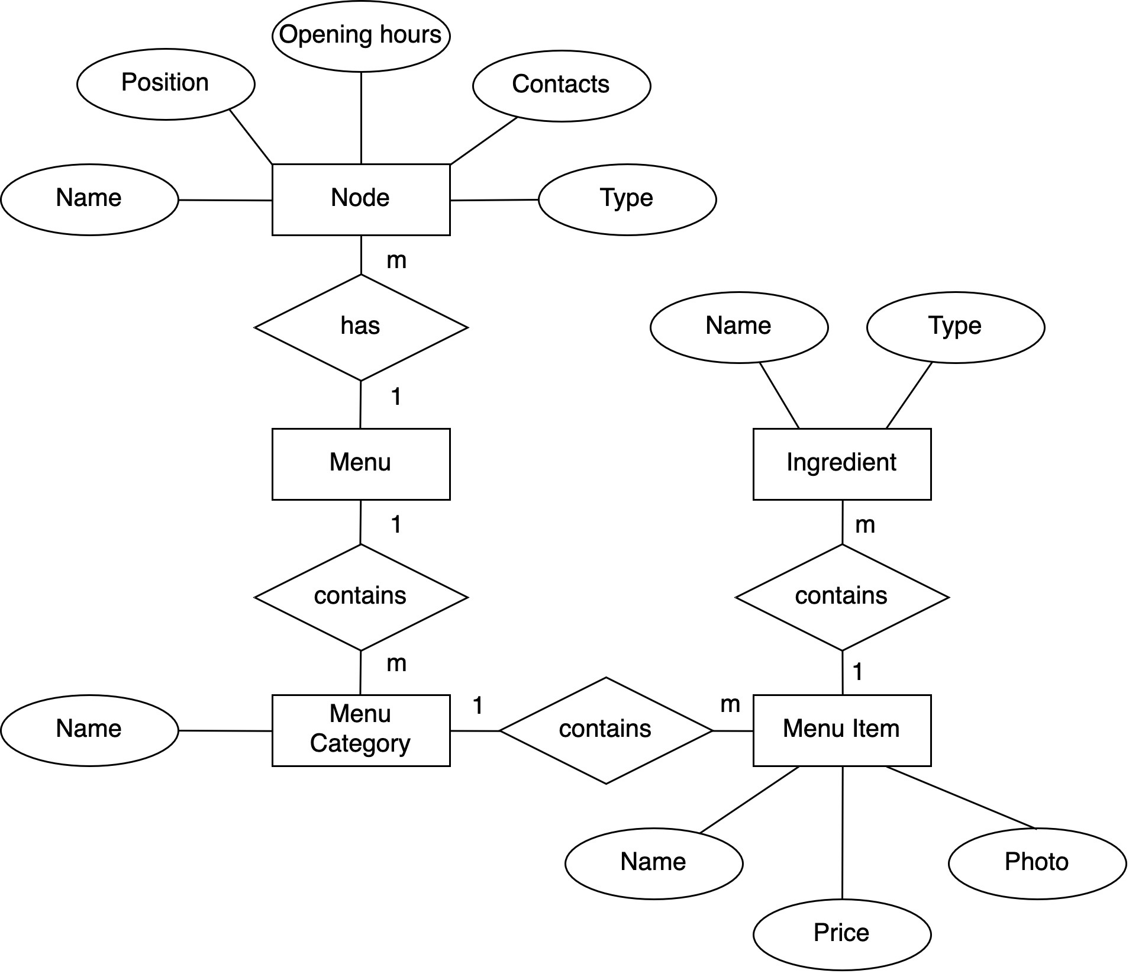Рисунок 7 — Логическая модель данных в виде диаграммы «сущность-связь»

Словарь данных
В таблице 20 представлен словарь данных, используемых в системе.
Таблица 20 — Словарь данных
Элемент данных | Структура или тип данных | Описание
Меню | Идентификатор меню | Сущность, объединяющая все остальные сущности меню
Категория меню | Идентификатор категории меню  + Идентификатор меню  + Название | Сущность, представляющая категории в меню
Позиция в меню | Идентификатор позиции в меню  + Идентификатор категории меню  + Название  + Ккал  + Белки  + Жиры  + Углеводы  + Вес в граммах  + Стоимость  + Валюта | Сущность, представляющая позиции в меню
Ингредиент | + Название  + Тип  + Идентификатор позиции в меню | Сущность, представляющая ингредиент блюда

Отчеты

Отчет об изменениях в меню точки общественного питания
В таблице 21 представлено описание отчета об изменениях в меню точки общественного питания.
Таблица 21 — Отчет об изменениях в меню точки общественного питания
Идентификатор отчета | ORM-RPT-1
Заголовок отчета | История изменений в меню точки общественного питания
Цель отчета | Пользователь хочет увидеть список недавних изменений в меню, чтобы в случае необходимости была возможность отменить изменения и вернуть прошлые данные.
Приоритет | Высокий
Пользователи отчета | Активные редакторы данных
Источник данных | База данных об изменениях в меню
Частота использования | Отчет генерируется по запросу клиента. Данные в отчете и использование статичны. Отчет отображается в окне веб-браузера пользователя
Время доступа | Готовый отчет должен отображаться в течение 3 секунд после его запроса
Визуальный макет | Портретная ориентация
Верхний и нижний колонтитулы | Нет
Тело отчета | Дата изменения, автор изменения, описание изменения, содержимое изменения
Признак конца отчета | Нет
Интерактивность | Пользователь может просматривать подробности изменений
Ограничения безопасности доступа | Нет

Отчет о количестве активных пользователей за день
В таблице 22 представлено описание отчета о количестве активных пользователей за день.
Таблица 22 — Отчет о количестве активных пользователей за день
Идентификатор отчета | ORM-RPT-2
Заголовок отчета | Количество активных пользователей за день
Цель отчета | Администрация системы хочет увидеть количество активных пользователей за день, чтобы понимать динамику роста системы
Приоритет | Средний
Пользователи отчета | Администрация системы
Источник данных | База данных системы
Частота использования | Отчет генерируется раз в день. Данные в отчете и использование статичны. Отчет отображается в окне веб-браузера пользователя
Время доступа | Готовый отчет должен отображаться в течение 10 секунд после его запроса
Визуальный макет | Альбомная ориентация
Верхний и нижний колонтитулы | Нет
Тело отчета | Количество активных пользователей за день в виде таблицы с числами и датами, а также график, отображающий данные значения в виде прямой
Признак конца отчета | Нет
Интерактивность | Нет
Ограничения безопасности доступа | Доступ к отчету имеет только администрация системы

Отчет об аналитике заведения
В таблице 23 представлено описание отчета об аналитике заведения.
Таблица 23 — Отчет об аналитике заведения
Идентификатор отчета | ORM-RPT-3
Заголовок отчета | Аналитика заведения
Цель отчета | Владельцы точек общественного питания хотят видеть аналитику, чтобы понимать популярность своего заведения
Приоритет | Средний
Пользователи отчета | Владельцы точек общественного питания
Источник данных | База данных системы
Частота использования | Отчет генерируется по запросу клиента. Данные в отчете и использование статичны. Отчет отображается в окне веб-браузера пользователя
Время доступа | Готовый отчет должен отображаться в течение 5 секунд после его запроса
Визуальный макет | Портретная ориентация
Верхний и нижний колонтитулы | Нет
Тело отчета | Количество пользователей, просмотревших информацию о заведении за день, график, показывающий динамику изменения количества пользователей
Признак конца отчета | Нет
Интерактивность | Нет
Ограничения безопасности доступа | Нет

Целостность, сохранение и утилизация данных
DI-1 OpenRestaMap должна хранить все текстовые изменения меню в течение всей жизни системы.
DI-2 OpenRestaMap должна хранить все изменения изображений меню в течение 6 месяцев после изменения.
DI-3 OpenRestaMap должна создавать резервные копии хранимых данных ежедневно. Резервные копии должны храниться не менее недели.

Требования к внешним интерфейсам

Пользовательские интерфейсы
UI-1 Система должна поддерживать как доступ с мобильных устройств, так и доступ с персональных компьютеров.
UI-2 Система должна предупреждать пользователя о выполнении необратимых изменений.
UI-3 Система должна проверять вводимые пользователем данные на корректность.
UI-4 Система должна поддерживать русский и английский языки.

Интерфейсы ПО
SI-1 OpenRestaMap должна опрашивать систему OpenStreetMap для получения информации о существующих кафе и ресторанах.
SI-2 Когда система OpenStreetMap сообщает, что определенного кафе или ресторана больше не существует, OpenRestaMap должна прекратить показывать пользователям информацию об этом кафе или ресторане.

Интерфейсы оборудования
Интерфейсы оборудования не выявлены.

Коммуникационные интерфейсы
Коммуникационные интерфейсы не выявлены.

Атрибуты качества

Требования по удобству использования
USE-1 Система должна позволять пользователю с помощью минимального количества нажатий на элементы интерфейса отфильтровать или найти кафе и рестораны по заданным критериям.
USE-2 Система должна позволять пользователю вносить изменения в данные о кафе или ресторане с любого поддерживаемого типа устройства.

Требования к производительности
PER-1 Система должна быть готова обслуживать всего 1000 пользователей и 250 пользователей в период пиковой активности с 19:00 до 21:00.
PER-2 Все веб-страницы, генерируемые системой, должны полностью загружаться не более чем за 10 секунды после запроса их по интернет-подключению со скоростью 5 Мбит/с.
PER-3 Поиск по кафе и ресторанам должен выполняться в среднем за 1 секунду и не более чем за 5 секунд после того, как пользователь отослал информацию системе.

Требования к безопасности
SEC-1 Все операции изменения данных должны выполняться через заранее зарегистрированные учетные записи.
SEC-2 Все сетевые операции должны быть зашифрованы, например, с помощью протокола HTTPS.

Требования к доступности
AVL-1 OpenRestaMap должна быть доступна 99% времени 365 дней в году.
ПРИЛОЖЕНИЕ В
Словарь терминов
OpenStreetMap — некоммерческий веб-картографический проект, цель которого — создание подробной свободной и бесплатной географической карты мира.
Мапер — пользователь, который активно вносит правки в систему на добровольной, волонтерской основе.

